Билет 1

Комплексное число

**Комплексным числом** z называется выражение вида z = z+iy (алгебраическая форма комплексного числа), где x и у -любые действительные числа, а i -мнимая единица, удовлетворяющая условию i^2 = -1. Числа x и у называются соответственно действительной и мнимой частями числа z и обозначаются

z = Rez,

у= Imz.

Комплексное число z(над z черта) = x - iy называется **сопряженным** комплексному числу z = х + iy . Комплексные числа z1=x1+iy1

z2=x2+iy2

считаются равными тогда и только тогда, когда x1 = x2, yl = y2.

Комплексное число z = х + iy **изображается** в плоскости ХОУ точкой М с координатами (х, у) либо вектором, начало которого находится в точке О( 0, 0), а конец в точке М( х, у) (рис. 1).

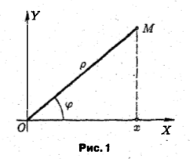

Длина р вектора вектора ОМ называется модулем комплексного числа и ·обозначается|z|, так что р = |z|= sqrt(x^2+y^2). Угол φ, образованный вектором ОМ с осью ОХ, называется аргументом комплексного числа z и обозначается φ = Arg z; он определяется не однозначно, а. с точностью до слагаемого, кратного 2π:

Arg z = arg z + 2kπ (k =0, ±1, ±2, .. ),

где arg z есть главное значение Arg z, определяемое условиями - π < argz≤ π , причем

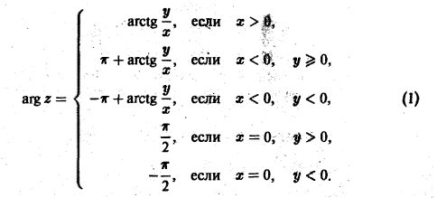

Имеют место следующие соотношения:



Два комплексных числа z1 и z2 равны тогда и только тогда, когда модули равны, а их аргументы либо равны, либо отличаются на величину кратную 2π:

|z1|=|z2|, Arg z1 = Arg z2 + 2πn (n =0, ±1, ±2, .. )

Пусть даны два комплексных числа z1 = х, + iy1, z2 = х2 + iy2. **l**. Суммой z1 + z2 комплексных чисел z1 и z2 называется комплексное число

z1 + z2 = (x1 + x2) + i(yl + y2).

**2**. Разностью z1-z2 комплексных чисел z1 и z2 называется комплексное число

z1-z2 = (x1 -x2) + i(y1 -y2).

**3**. Произведением z1*z2 комплексных чисел z1 и z2 называется комплексное число

z1z2 = (x1x2-y1y2) + i(x1y2 + x2y1).

Из определения произведения комплексных чисел, в частности, следует, что

zz(над второй z черта) = х^2 +y^2 = |z|^2

**4**. Частным z1/z2 от деления комплексного числа z1 на комплексное z2≠0, называется такое комплексное число z, которое удовлетворяет уравнению zz2 = z1. Для частного имеет место формула



При этом была использована формула.

1.Любое комплексное число z = х + iy (z ::/:. О) можно за'писать в тригонометрической форме

z = p(cos φ + i sin φ ), где р = |z|, φ = Arg z

2. Логарифмическая функция Ln z, где z≠0 , определяется как функция, обратная показательной, причем

